Carpeta de campo:

**14 de marzo:** Empezamos a pensar ideas para el proyecto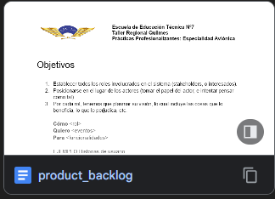

**17 de marzo:**

**21 de marzo:**

**24 de marzo: Probable feriado**

**28 de marzo:** Estuvimos investigando como hacer una app

**31 de marzo:** Medimos las paredes del entorno el cual queríamos insonorizar para hacer un prototipo a escala.  
Desarrollamos el diagrama del circuito

**4 de abril:** Seguimos con la investigación para el desarrollo de una app

Verificamos la calidad de insonorización de los parlantes de prueba.

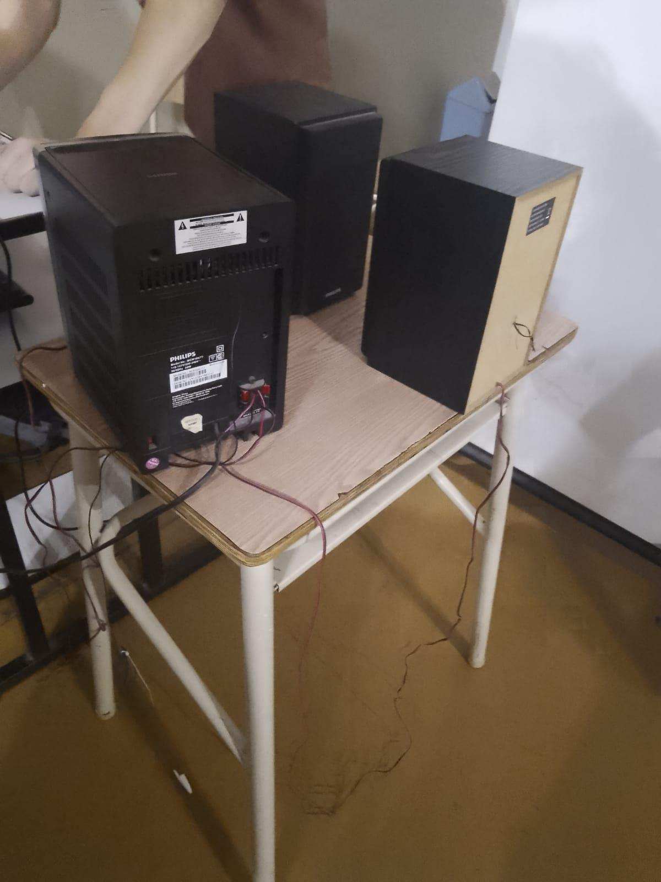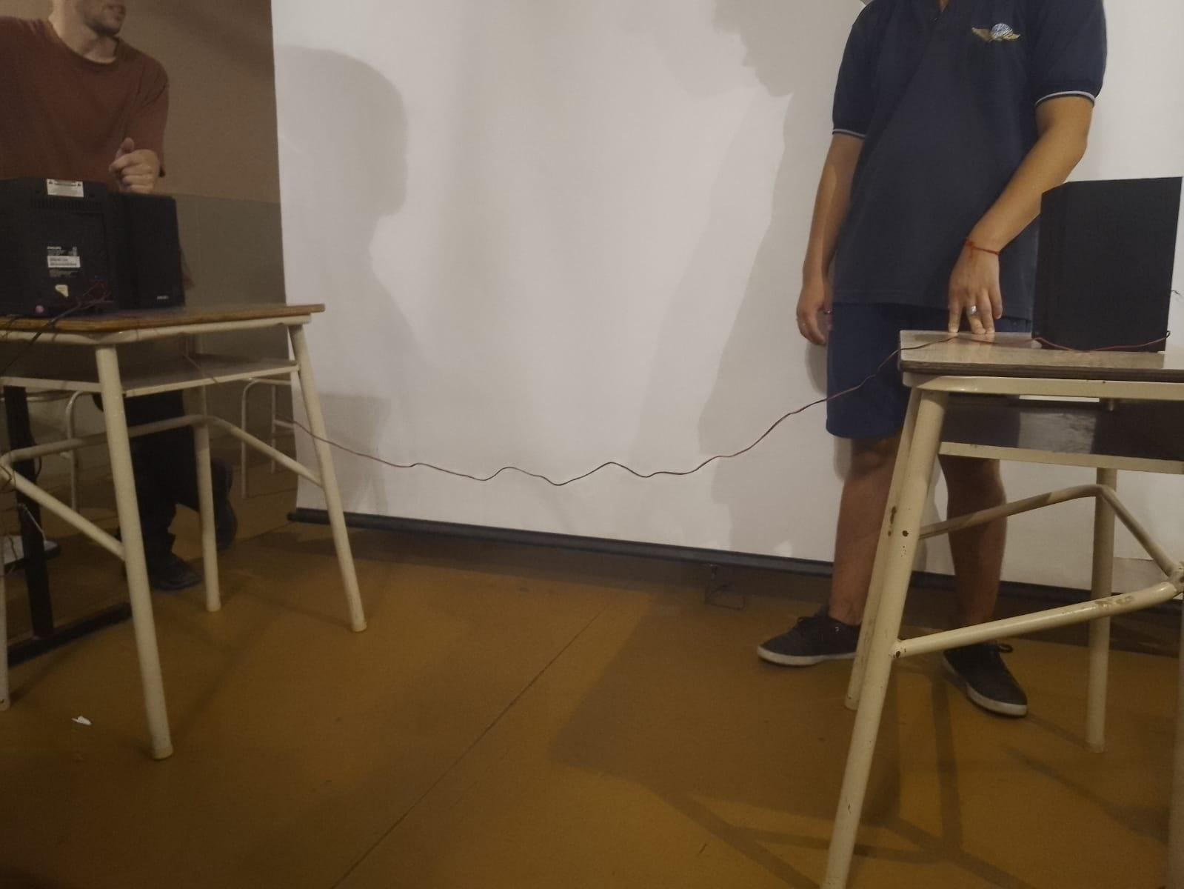

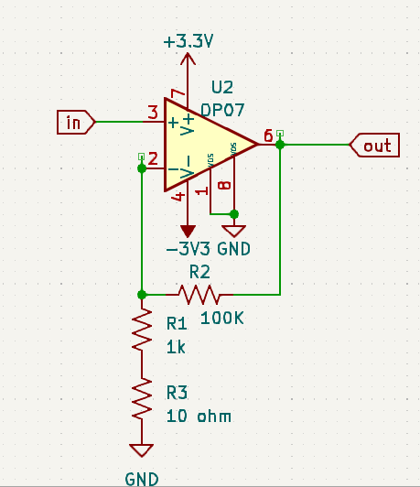**5 de abril:** Diseñamos el circuito del preamplificador

**11 de abril:** Diseñamos un croquis del prototipo a escala

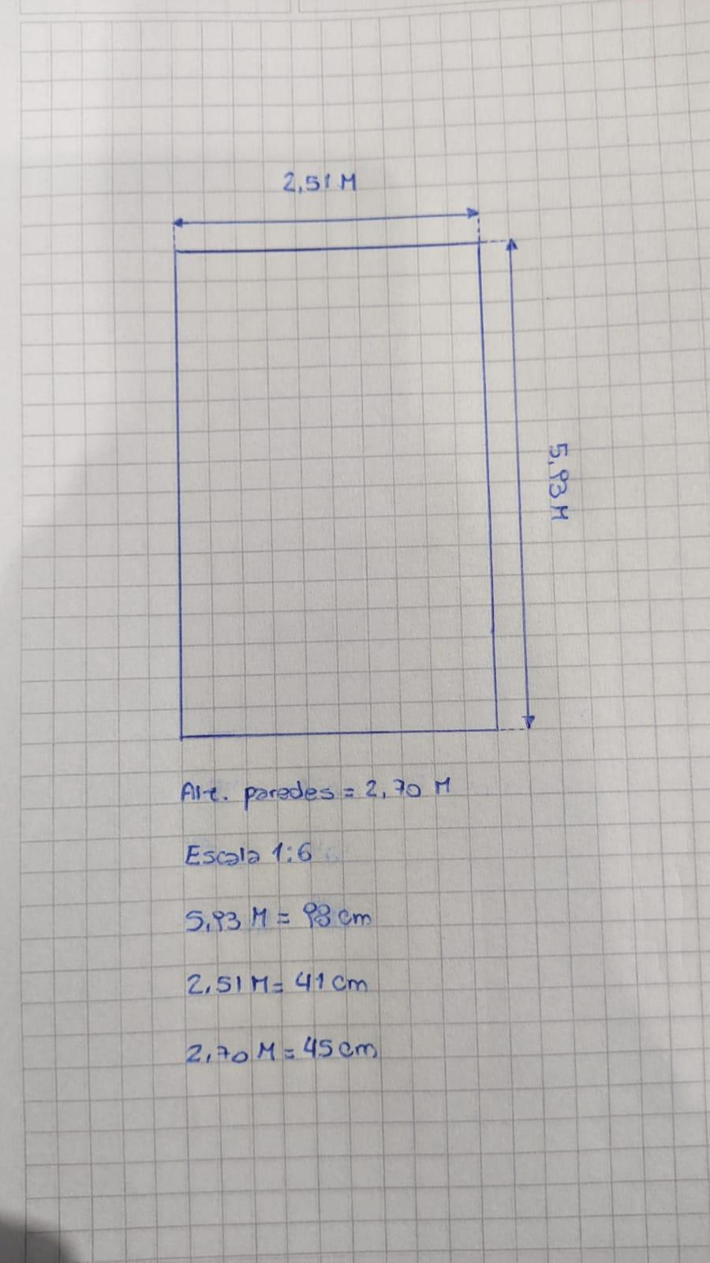

Creamos y diseñamos una página para el proyecto  
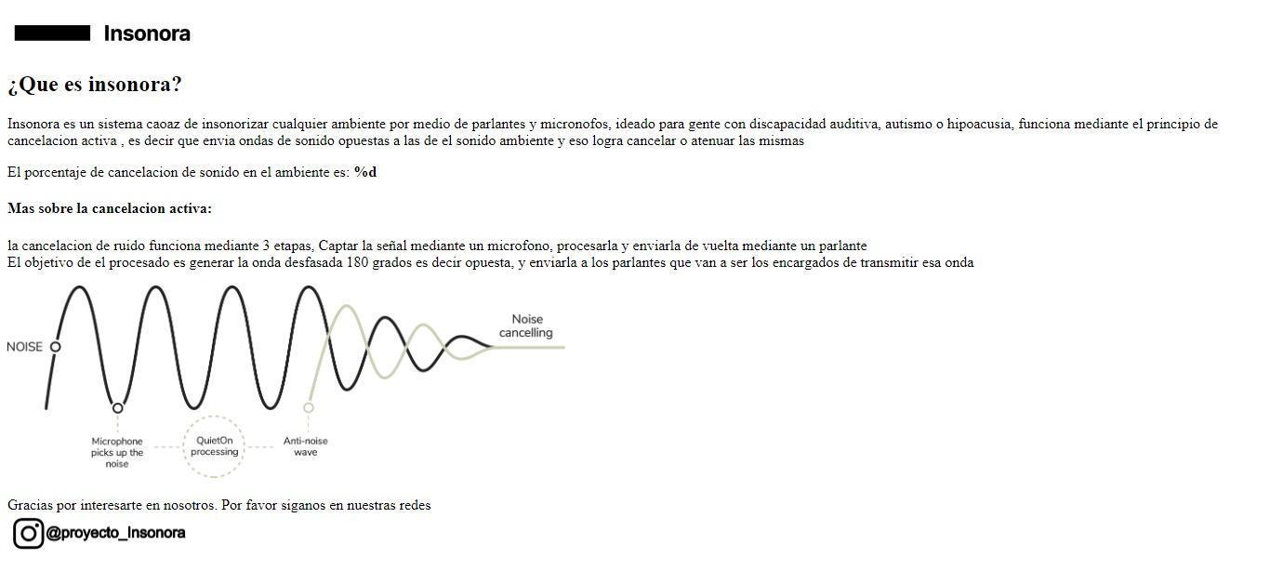

**12 de abril:** Diseñamos la página de Instagram

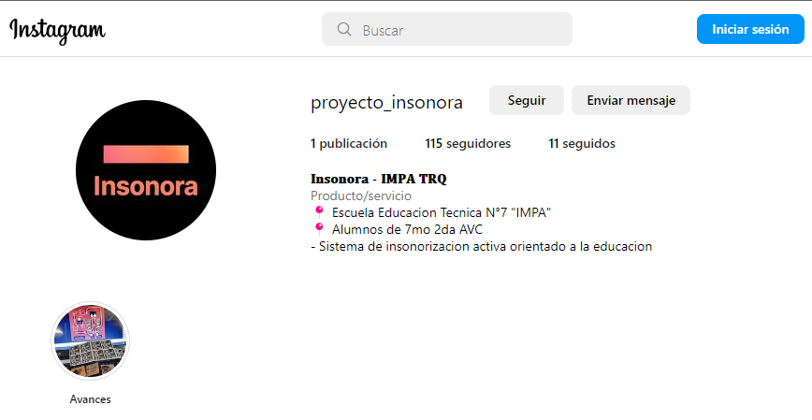

**18 de abril:** Pudimos terminar la pcb solo falta imprimirla y pasarla por el ácido

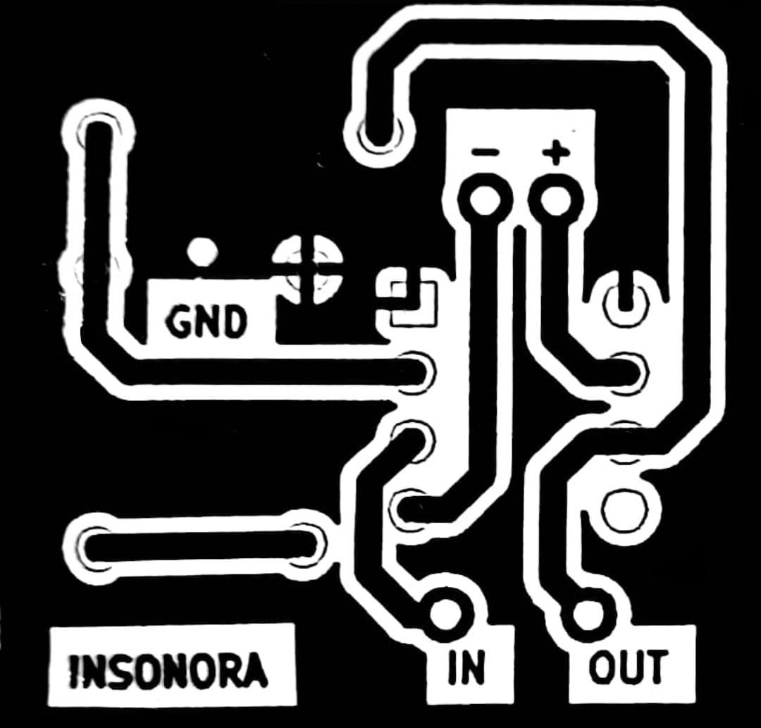

Al diseño del script le agregamos un segundo micrófono y el código que le permita leerlo

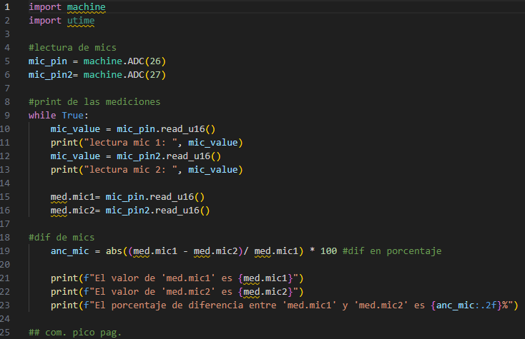

**19 de abril:** Terminamos de crear la página web y subimos el primer post a Instagram presentando el proyecto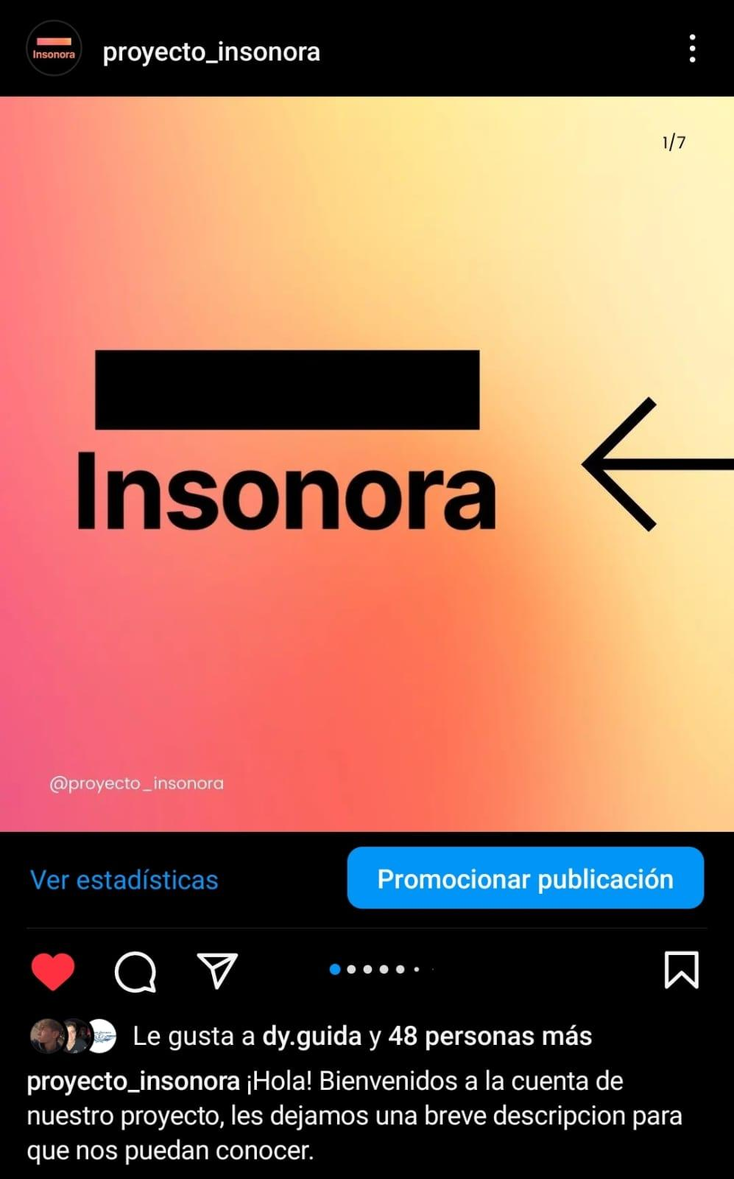

**25 de abril:** Dimos unos últimos detalles a la página para que sea funcional

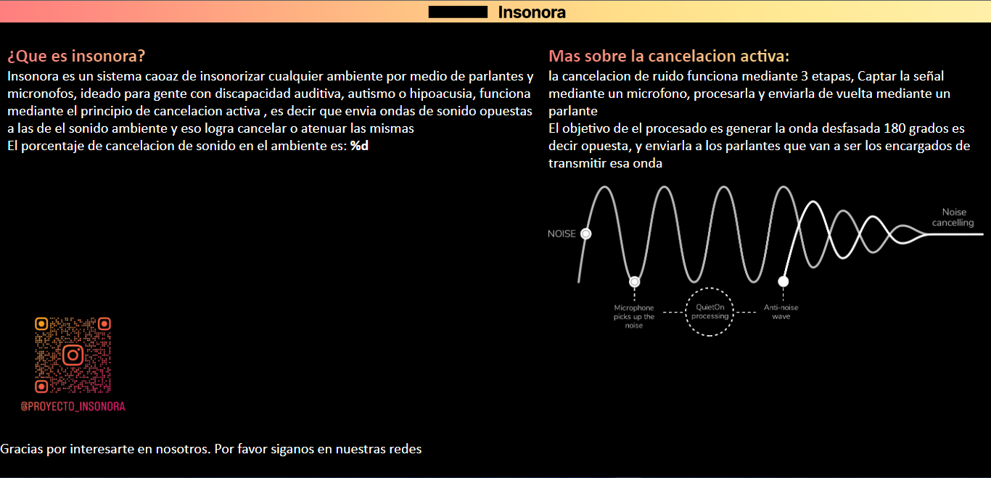

También se hizo un presupuesto del prototipo y se estableció un precio para la estructura

No pudimos imprimir la pcb, ni pasarla por el ácido ya que no había acido ni papel para imprimirla

Observación: Hubo un acto aniversario

**26 de abril:** Dedicamos un poco de tiempo para la compra de los componentes necesarios para la pcb

Modificamos la pcb y no pudimos imprimirla ni pasarla por el ácido por falta de insumos

Al script se le agregaron filtros pasa bajos, filtros pasa altos y filtros pasa banda.

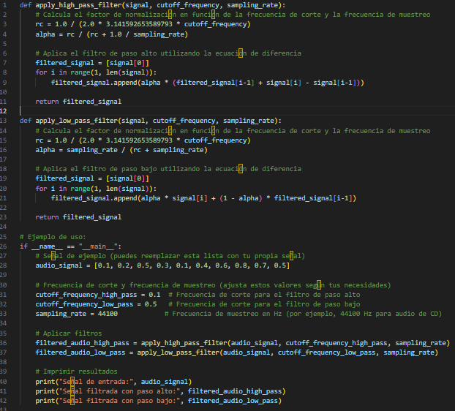

Presentamos el presupuesto para la compra de componentes para el primer prototipo.

Pedimos una raspberry pi pico wifi, madera MDF, micrófono electret, operacional OP07, 10 resistencias de 100k, 10 resistencias de 1k y 10 resistencias de 10 ohm. El total fue de $16.144

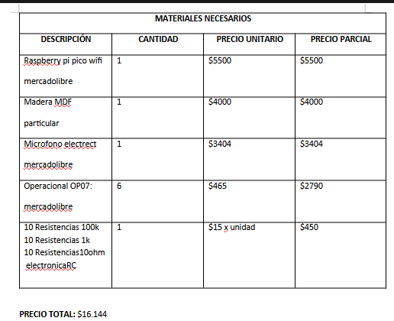

Hicimos un pin representativo del proyecto el cual mediante un código QR nos lleva a nuestra página de Instagram y le hicimos un par de cambios a la página para que quede mejor, le agregamos un fondo y títulos de color acorde a la paleta de colores representativa de nuestro logo

**2 de mayo:** Solicitud de materiales, compramos 1 mecha MM y cinta bifaz 3m. El precio total fue de $7200

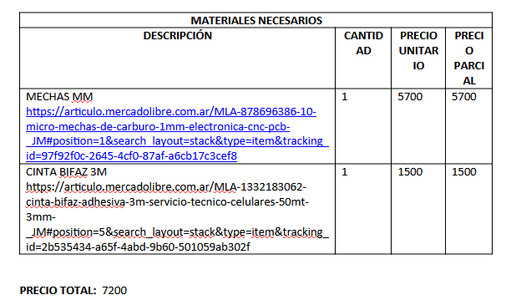

**3 de mayo:**

**9 de mayo:**

**10 de mayo**

**16 de mayo:**

**19 de mayo:** Ya teniendo las maderas nos encargamos de cortar los paneles de insonorización a medida de las maderas

**23 de mayo:**

**26 de mayo:** Feriado puente turístico

**30 de mayo:** Exposición del proyecto

**31 de mayo:** Se modificó la interfaz digital de la página web.

**2 de junio:**

**6 de junio:** Imprimimos las pcb y las pasamos por el ácido y les pusimos los componentes correspondientes

Pegamos algunas de las maderas

**7 de junio:**

**13 de junio:** Pegamos las maderas que faltaban y al secarse, comenzamos a pegar los paneles de insonorización

**14 de junio:** Solicitud de materiales, pedimos parlantes edifier 1580 MB y barniz mate de 250 cc. El precio total fue de $71.390

**20 de junio:** Feriado del paso a la inmortalidad del general Manuel Belgrano

**21 de junio:**

**27 de junio:** Continuamos pegando los paneles de insonorización restantes

**28 de junio:**

**4 de julio:** se pintaron las maderas y se dejaron secar

**5 de julio:** al estar pintada, se barnizo y se dejó secar

**18 de julio:** Receso invernal

**25 de julio:** Receso invernal

**1 de agosto:** en listado de lo realizado y a realizar.

**3 de agosto:** Replanteamiento del concepto del proyecto y restructuración de los objetivos

Hacer devuelta una pcb la cual se le levantó la pista

**4 de agosto:** Actualizamos la carpeta de campo(Le agregamos imágenes)

También Implementamos el código de la página HTML en el server para poder mostrar los datos medidos en la página web

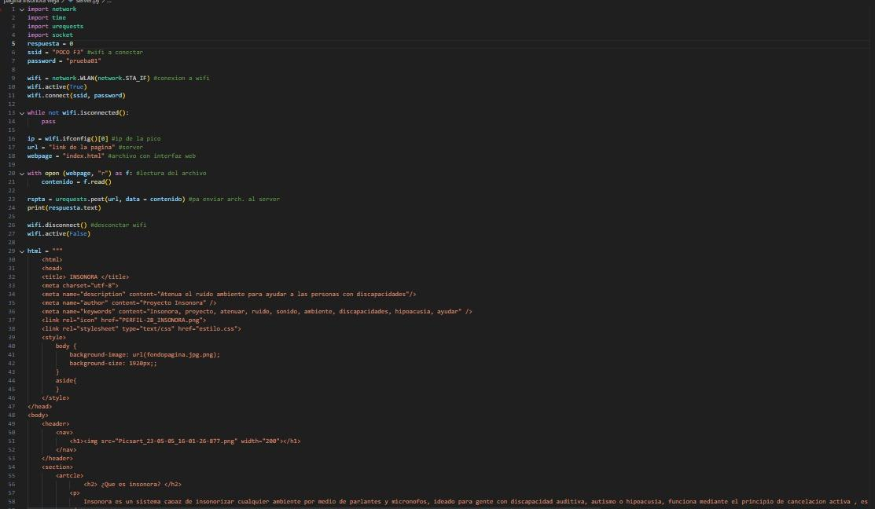

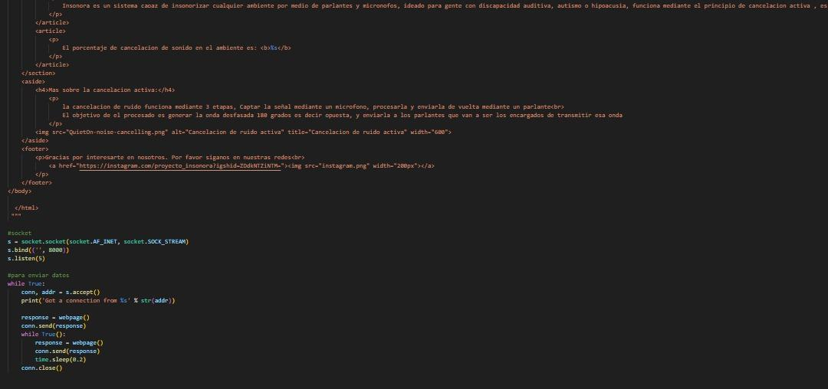

**8 de agosto:** impresión y puesta en ácido de la pcb pre AMP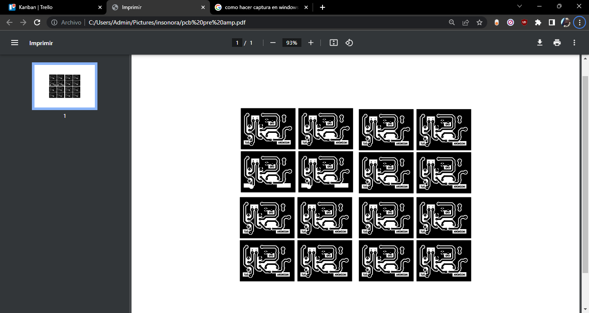

**8 de agosto:** código para los micrófonos

**10 de agosto:** DISEÑO PCB

**11 de agosto:** PCB (IMPRESION Y ACIDO)

11 de agosto: PAG WEB INFO

15 de agosto: PAG WEB INFO

18 de agosto: PRUEBAS MIC EN PREAMPS V1

22 de agosto: compra de componentes

22 de agosto: Circuito PWM

23 de agosto: Circuito PWM

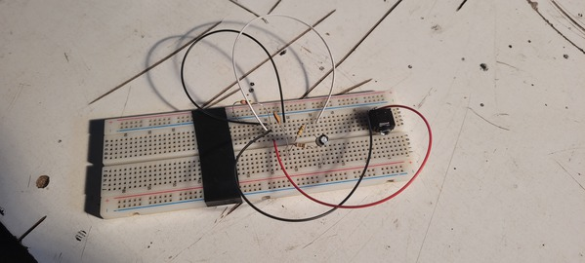

23 de agosto: SCRIPT (SERVER PICO)

29 de agosto: página web info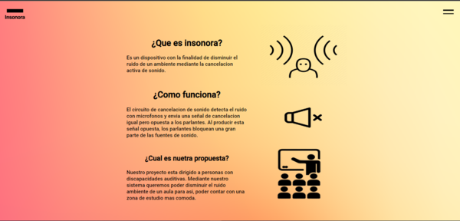

29 de agosto: SCRIPT (SERVER PICO)

29 de agosto: generar ruido con la pico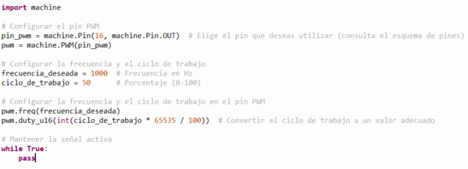

29 de agosto: código PWM audio (no sirvió)

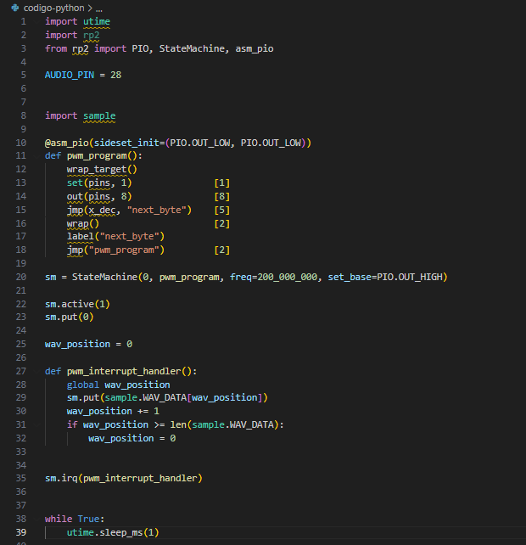

30 de agosto: Pasar el audio desde la pico a los parlantes

5 de septiembre: Compra Componentes: PWM Audio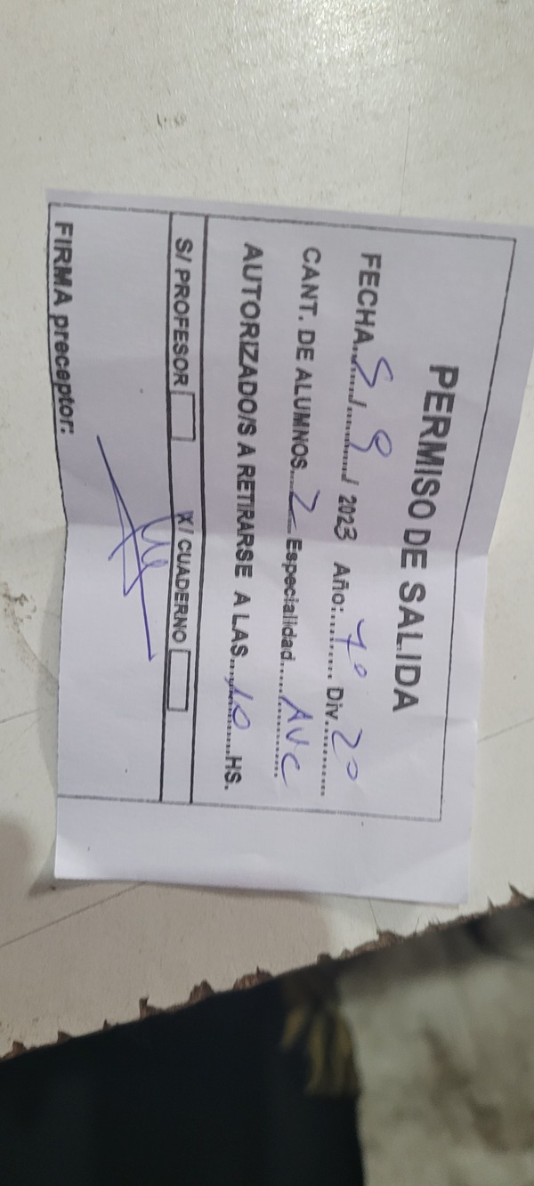

5 de septiembre: SCRIPT(SERVER PICO)

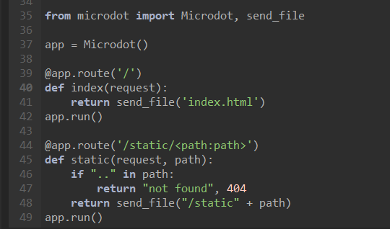

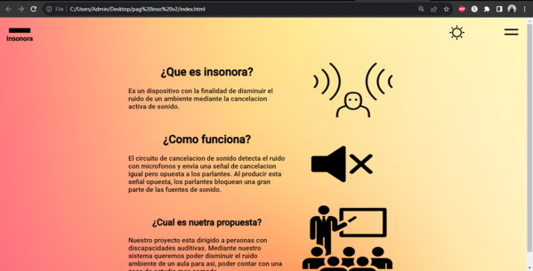

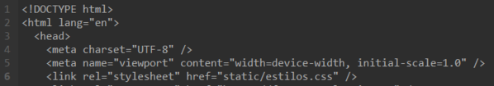

6 de septiembre: Pasar el audio desde la pico a los parlantes}

6 de septiembre: Probar el circuito de PWM

12 de septiembre: Probar el circuito de PWM

13 de septiembre: Circuito PWM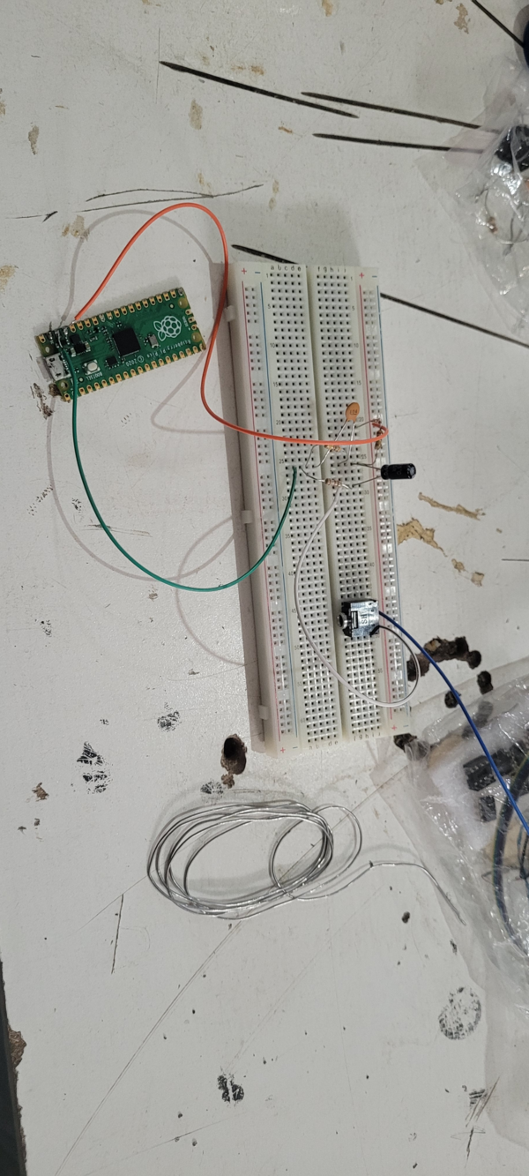

13 de septiembre: SCRIPT(SERVER PICO)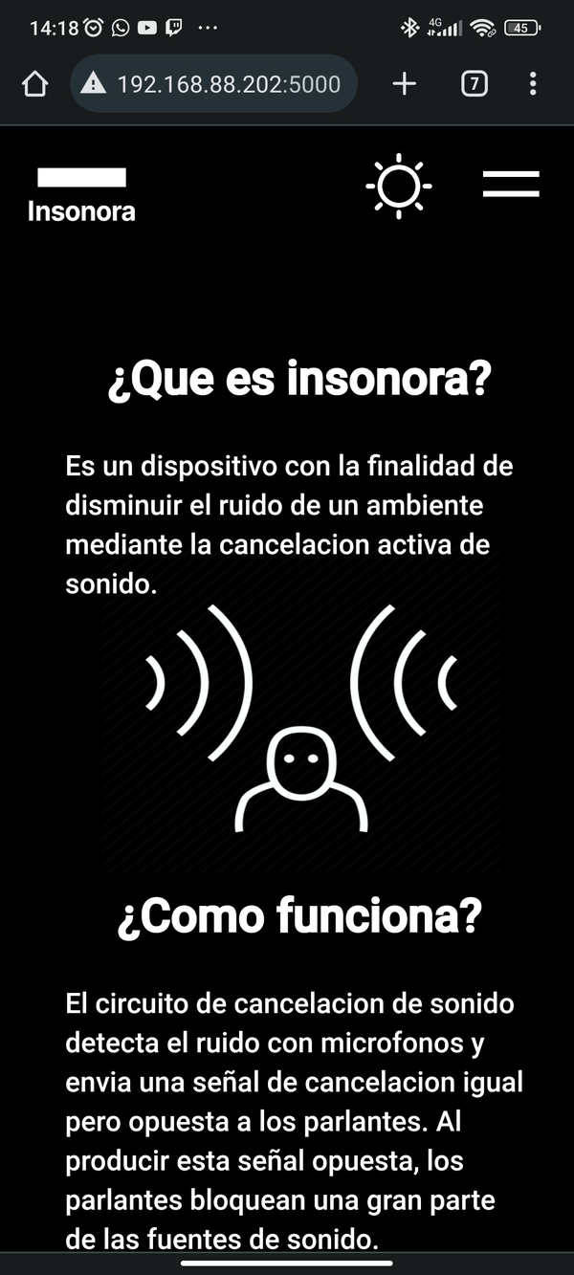

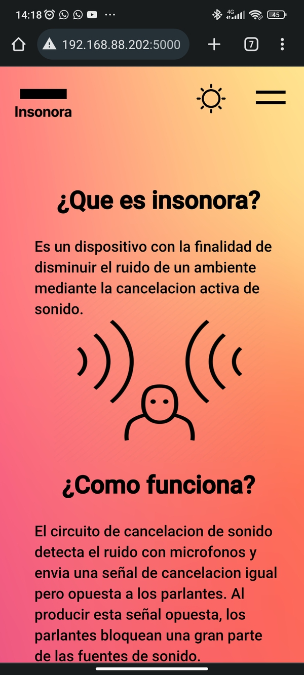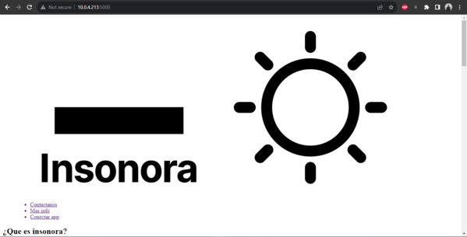

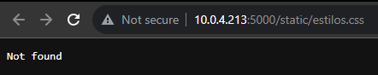

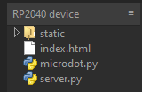

19 de septiembre : código desface de audio (no sirvió)

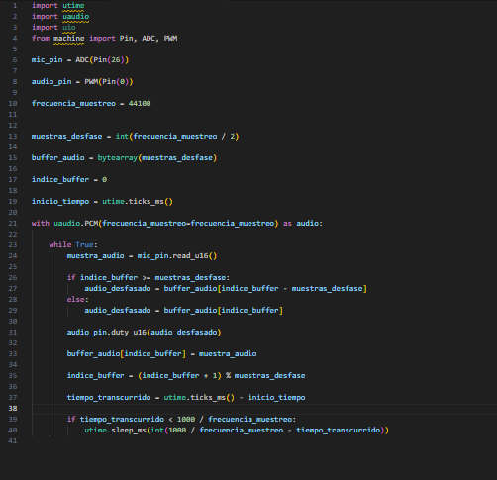

septiembre: pcb preamplificador tl071

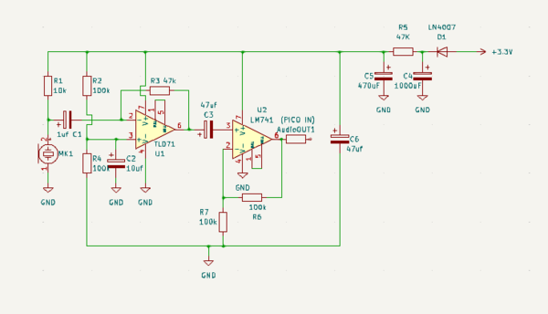

septiembre: tl071

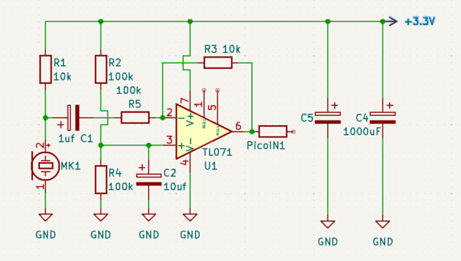

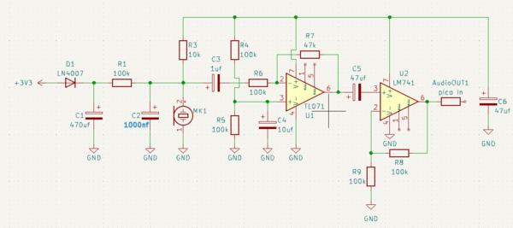

9 de octubre: PWM audio

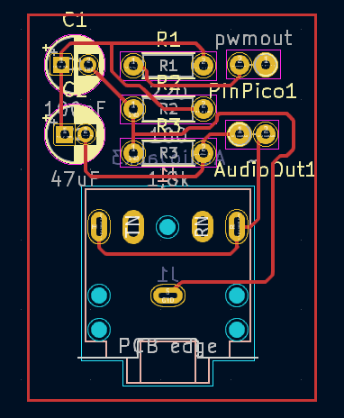

10 de octubre: PWM audio

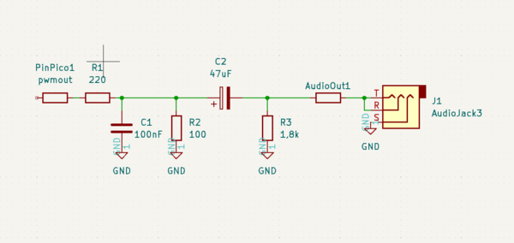

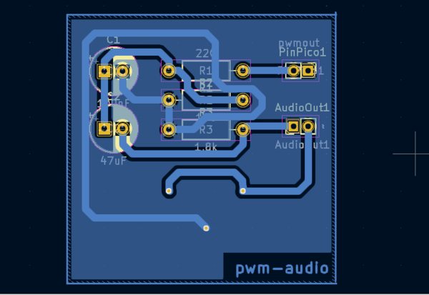

11 de octubre: Probar el circuito de PWM terminado

11 de octubre: PWM audio

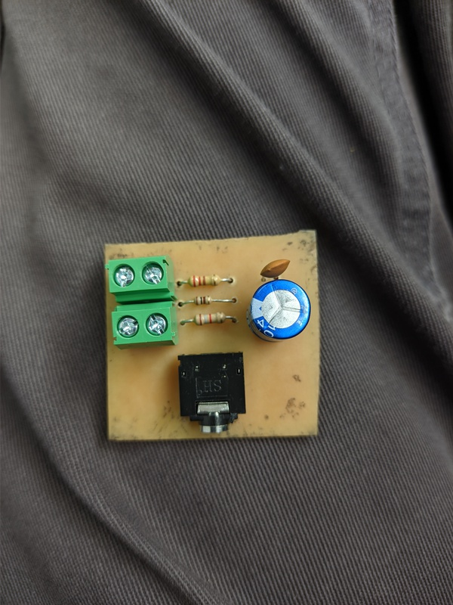

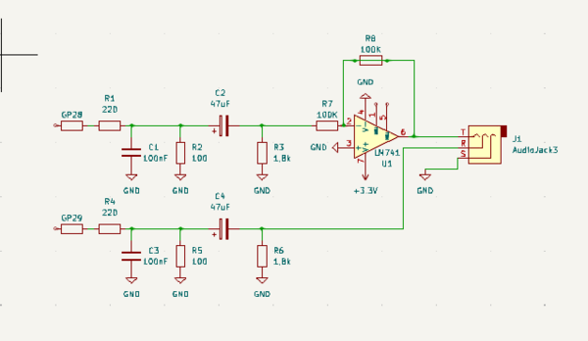

11 de octubre: pruebas desfasador de audio

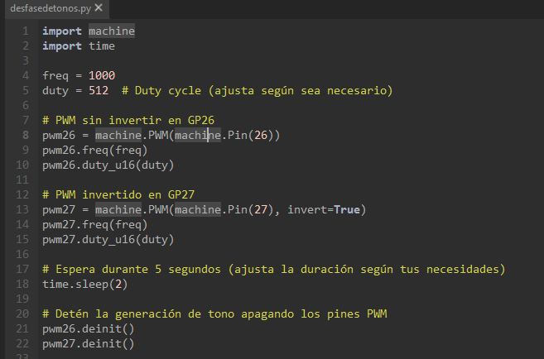

12 de octubre: pruebas PWM audio 2 canales

15 de octubre: pcb PWM audio 2 canales

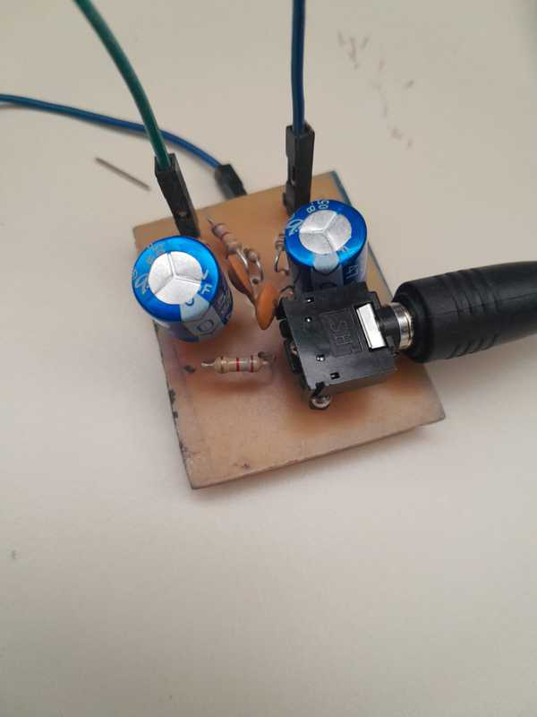

17 de octubre: Pasar el audio desde la pico a los parlantes

17 de octubre: pruebas PWM audio 2 canales

17 de octubre: PWM audio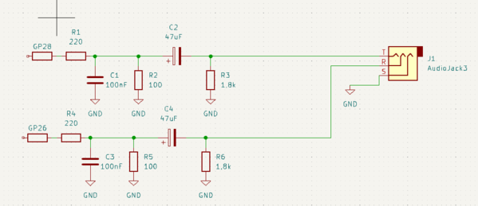

17 de octubre: Diseño en 3d case para pcbs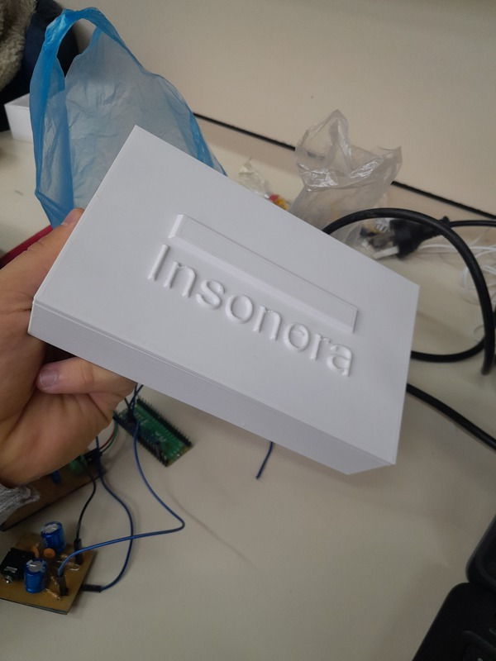

18 de octubre: Esquema Completo Insonora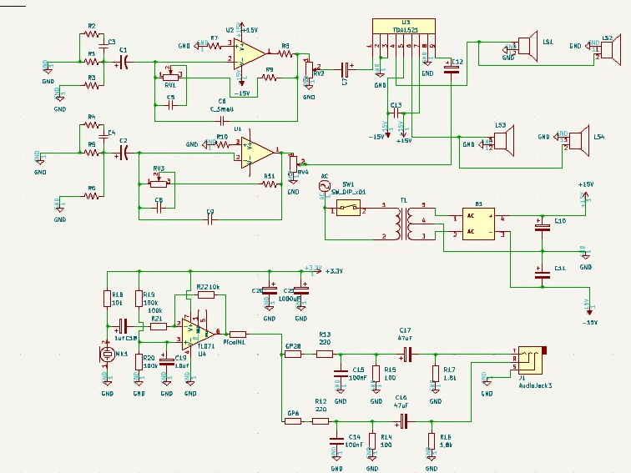

19 de octubre: implementación de página web para Ver lo medido por el micrófono

19 de octubre: PWM audio terminado

19 de octubre: encargue remeras de insonora

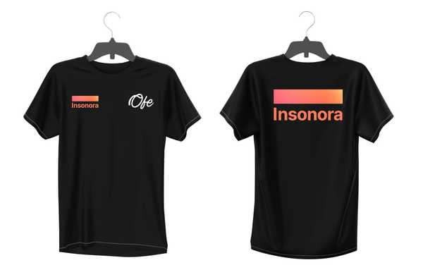

19 de octubre: pruebas PWM audio 2 canales terminadas

20 de octubre: diseño y armado de fuente

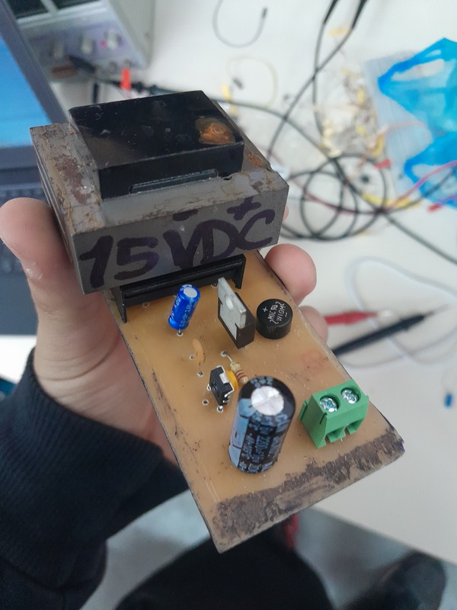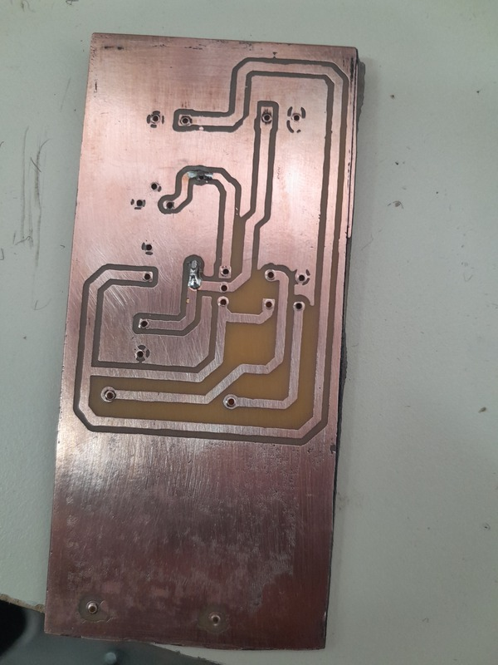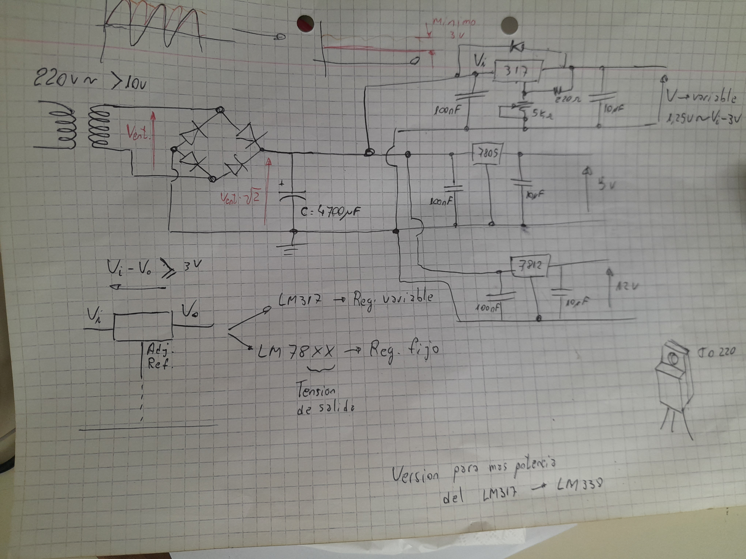

21 de octubre: testeamos el ruido de la fuente

21 de octubre: Diseño pcb motherboard

22 de octubre: Armar pcb motherboard

23 de octubre: pruebas pcb motherboard

24 de octubre: Case para pcb de madera

2 de noviembre: pruebas salida DAC esp32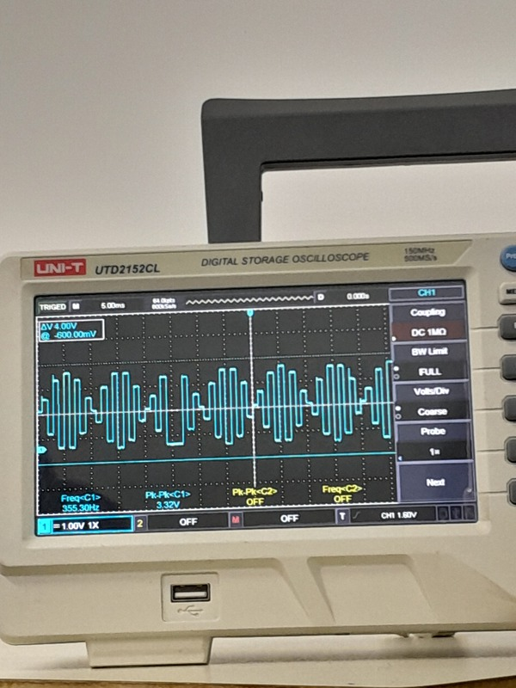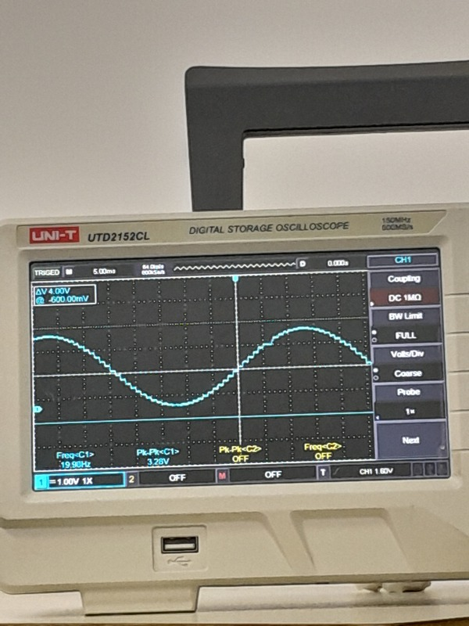

7 de noviembre: corte de la caja de insonora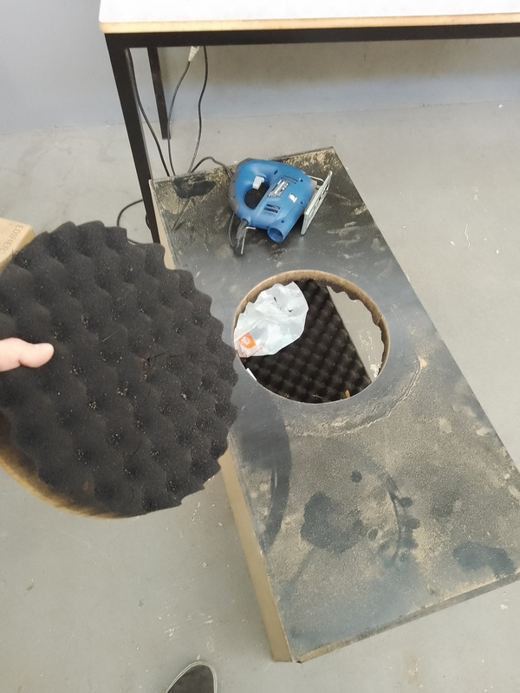

7 de noviembre: FFT ESP32 (video adjunto en el trello)

7 de noviembre: Código Arduino ESP32

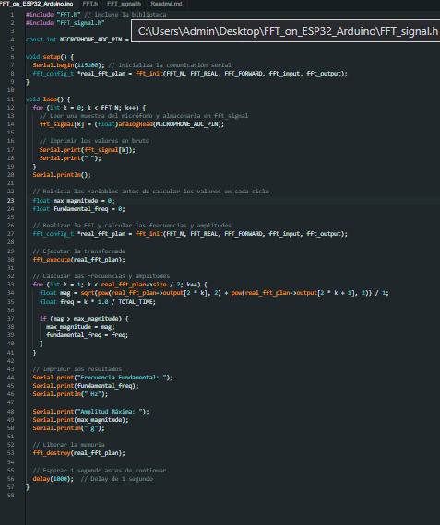

7 de noviembre: disposición de parlantes